Студент **ФПМ,** групи **КВ-72, Вінцик Д.С.**

**Варіант №3**

**Задача 1**

|  |  |
| --- | --- |
| **Вихідні дані:** | |
| Довжина приміщення ***а***, м | 16 м |
| Ширина приміщення ***b***, м | 6 м |
| Висота приміщення ***h***, м | 3 м |
| Висота робочої поверхні $h_{р}$,м | 0.8 м |
| Мінімальний розмір об’єкта, що розпізнається, $s_{о}$, мм | 0.8 мм |
| Характеристика фону | Темний |
| Контраст об’єкта розпізнавання з фоном | Великий |
| Коефіцієнт відбиття стелі $ρ_{сл}$ | 70 % |
| Коефіцієнт відбиття стіни $ρ_{сн}$ | 50 % |
| Коефіцієнт відбиття підлоги $ρ_{n}$ | 30 % |
| ***N*** дволампових (***n***=2) світильників типу ШОД (лампи потужністю 40 Вт) | 8 |
| Тип ламп | ЛБ |

|  |  |
| --- | --- |
| розряд зорових робіт (табл. 1 ДБН В.2.5.-28-2006) | **IVв** |
| нормоване значення освітленості на робочому місці $Е_{н}$, лк. | **200** |
| світловий потік, який випромінює кожна з ламп, $F_{л}$, лм (табл. 2) | **3100** |
| індекс приміщення ***i*** по формулі ***i = ab / (hс (a + b))***  де висота підвісу світильника над робочею поверхнею ***hс*** = 0.8 м | **5.45** |
| коефіцієнт використання світлового потоку ***η*** (табл. 3) | **0.67** |
| Фактична освітленість $E_{ф}= \frac{F_{л}∙ N∙ n∙ η }{S ∙k_{з}∙ z}$ де площа приміщення ***S*** = 96  коефіцієнт запасу (***kз***) = 1.5  коефіцієнт нерівномірності (***z***)= 1.1 | **209.79** |
| Відхилення фактичної освітленості від норми $\frac{Е_{н}-Е_{ф}}{Е_{н}}∙$***100%*** | **4.8%** |
| Кількість світильників ***Nр***, необхідних для досягнення оптимальної освітленості  ***Nр = $\frac{S∙ k_{з}∙z∙Е_{н}}{F_{л}∙n∙η}$*** | **7.62 $≈$** 8 |
| Розрахункова освітленість з оптимальною кількістю світильників  ***Eр***.***= $\frac{F_{л}∙n∙η∙N}{S∙ k_{з}∙z}$*** | **209.79** |
| Відхилення від норми розрахункової освітленості | **0 %** |

**Схема розміщення світильників**

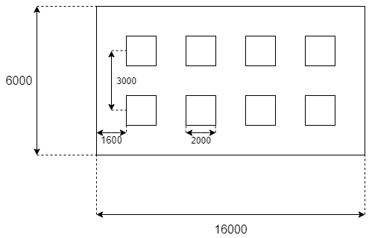

**Задача 2**

**Вихідні дані:**

|  |  |  |  |  |  |  |
| --- | --- | --- | --- | --- | --- | --- |
| Величина природного освітлення ***Евн***, лк, на відстані L, м, від вікна | | | | | Орієнтація вікон за сторонами  горизонту | Зовнішня  освітленість, ***Езов***, лк |
| 1 | 2 | 3 | 4 | 5 |
| 830 | 615 | 455 | 340 | 250 | Захід | 25000 |

$e_{н}=$ 0.9 $при суміщеному боковому освітленні$

$m_{N}$ = 0.85

$e_{N }=e_{н}∙m_{N}$ = 0.76

$$e_{ф}=\frac{Е_{вн}}{Е_{зовн}}∙100\%$$

|  |  |  |  |  |  |
| --- | --- | --- | --- | --- | --- |
| Відстань від розрахункової точки до вікна, м | *1* | *2* | *3* | *4* | *5* |
| КПО ***(е)***, % | *3.32* | *2.46* | *1.82* | *1.36* | *1* |

Графіки залежності КПО від відстані до вікна Lта норми

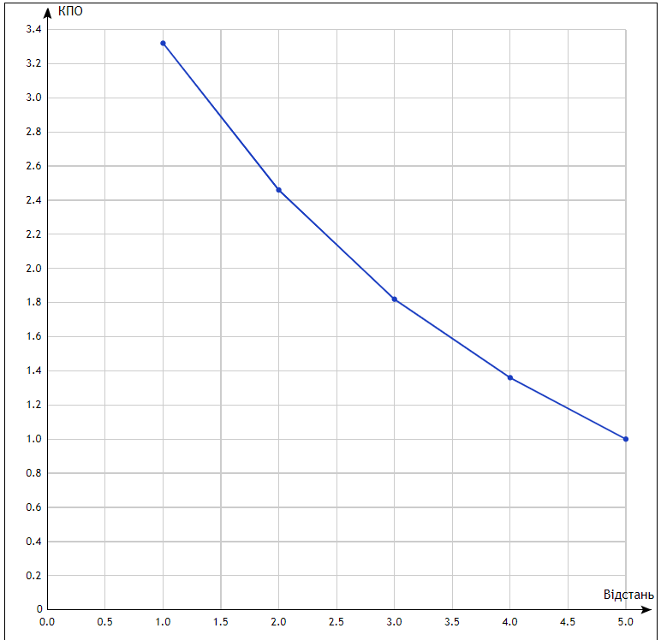

У даному приміщенні КПО відповідає нормативним значенням

**Загальні висновки по практичній роботі:**

Перше завдання показало, що освітленість у приміщенні оптимальна. Також на це вказують розрахунки кількості світильників, необхідних для досягнення оптимальної освітленості, яка співпадає із заданою кількість світильників. Із другого завдання можна зробити висновок, що розташування вікон задовольняє нормативним значенням КПО на робочих місцях, розташованих за 5 і менше метрів до вікна.